**LISA 1.** „Õiged“ ja „valed“ pildid

Taskutesse saab paigaldada turvavöö mängu „õige või vale“ turvavöö kinnituse kohta käivaid pilte. Rohelise ala taskutesse tuleb asetada „õiged“ pildid ja punase ala taskutesse tuleb asetada „valed“ pildid.

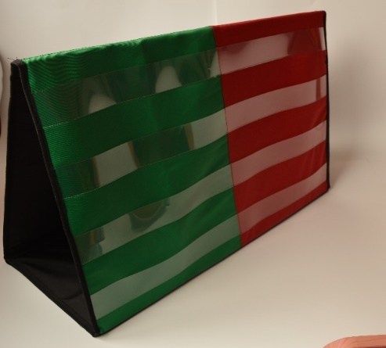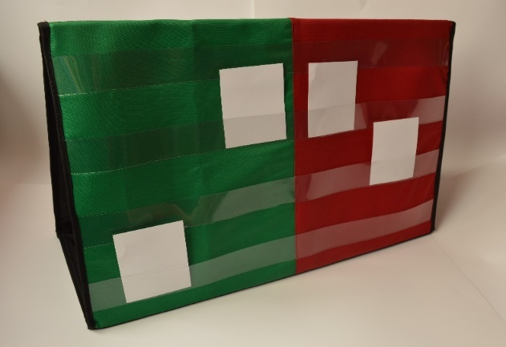

Õige turvavöö kinnitusega pildid

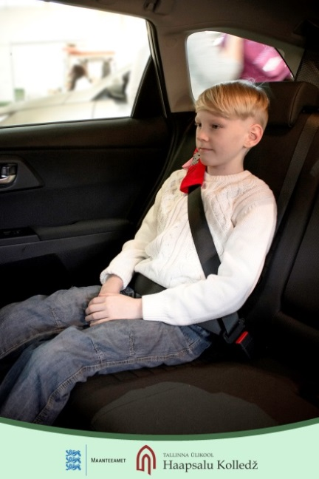 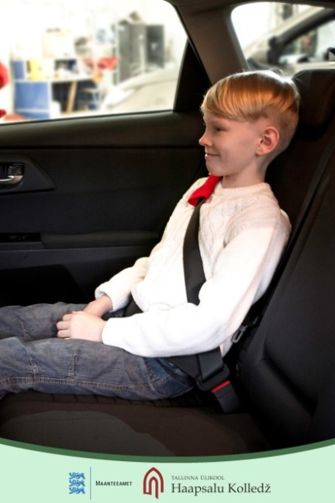 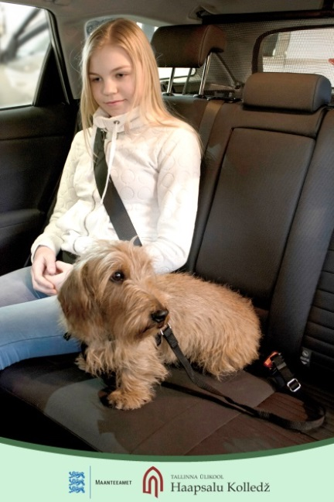

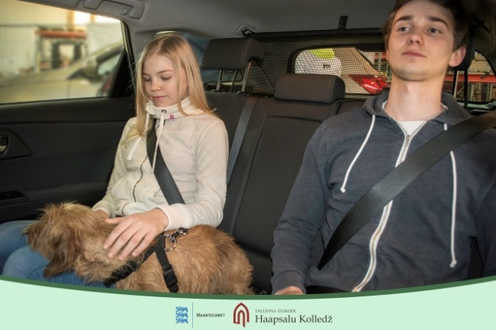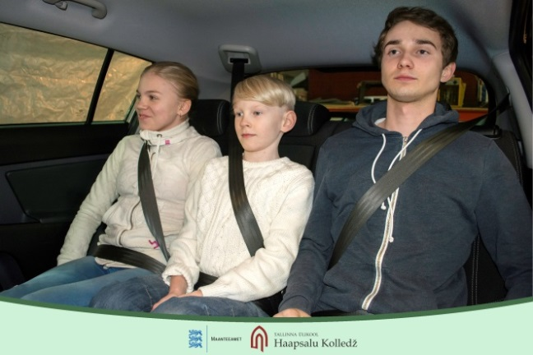

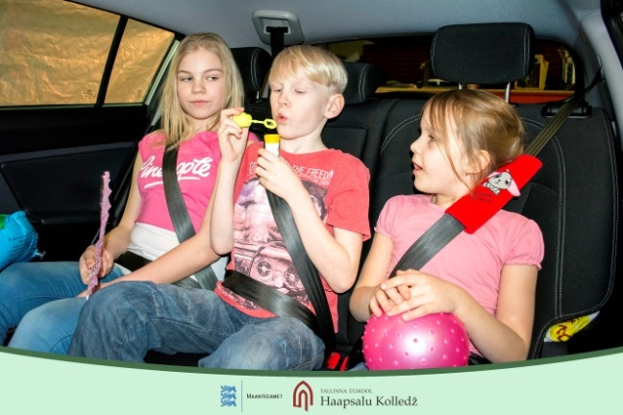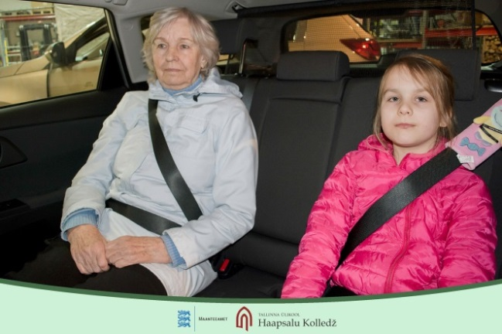

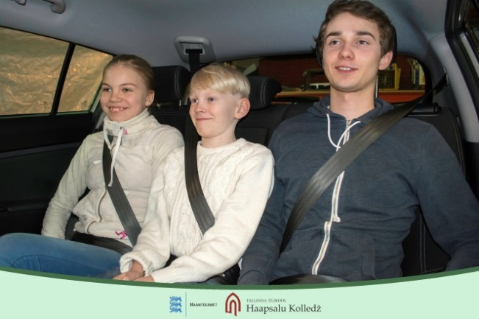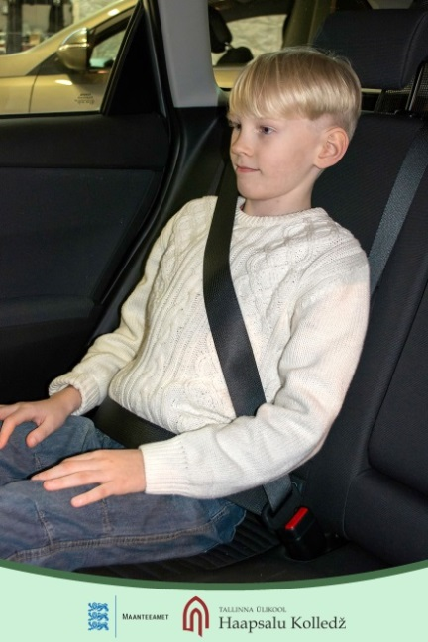

Vale turvavöö kinnitusega pildid

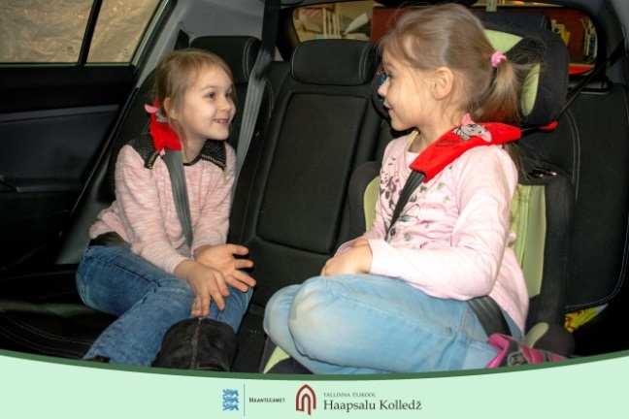

Pildil on turvavöö valesti kinnitatud, kuna:

* Turvavöö diagonaalrihm soonib tüdrukutel kaela;
* Koer on autos kinnitamata.

Pildil on turvavöö valesti kinnitatud, kuna:

* Laste kehaasendi tõttu jookseb turvavöö diagonaalrihm üle kaela.

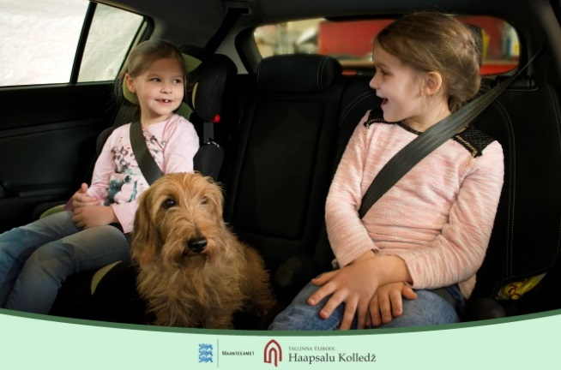

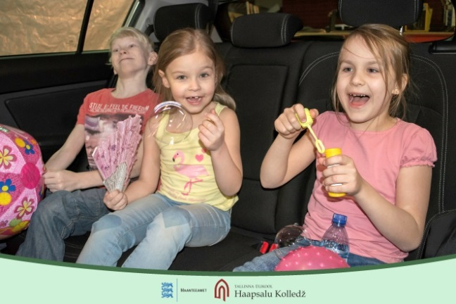

Pildil on turvavöö valesti, kuna:

* Kõikidel lastel on turvavööd kinnitamata.

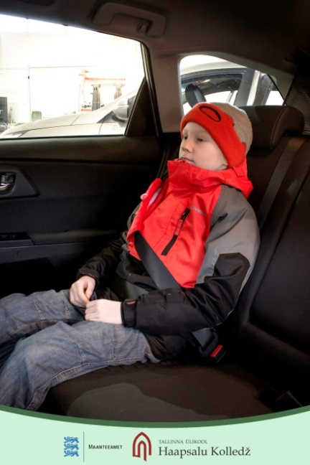

Pildil on turvavöö valesti kinnitatud, kuna:

* Turvavöö on pingutamata;
* Turvavöö on kinnitatud paksude talveriiete pealt.

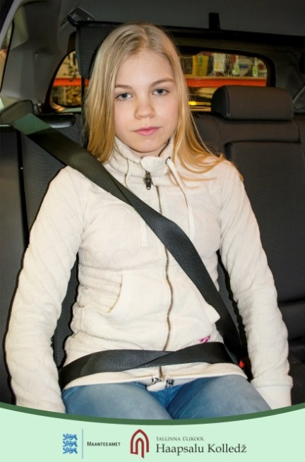

Pildil on turvavöö valesti kinnitatud, kuna:

* Turvavöös on keerud sees;
* Turvavöö on pingutamata.

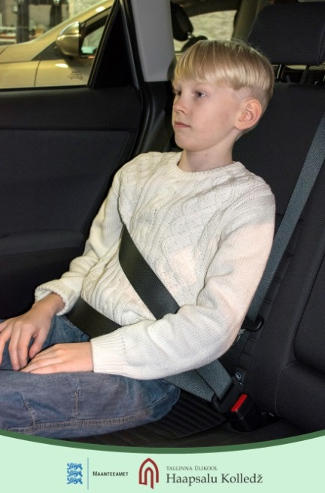

Pildil on turvavöö valesti kinnitatud, kuna:

* Turvavöö diagonaalrihm jookseb kaenla alt.

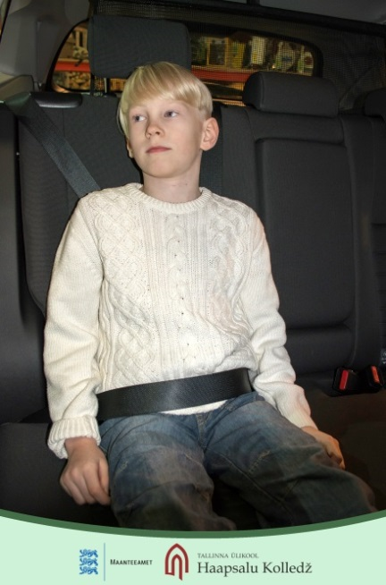

Pildil on turvavöö valesti kinnitatud, kuna:

* Turvavöö diagonaalrihm jookseb selja tagant;
* Turvavöö alumine rihm jookseb üle kõhu.

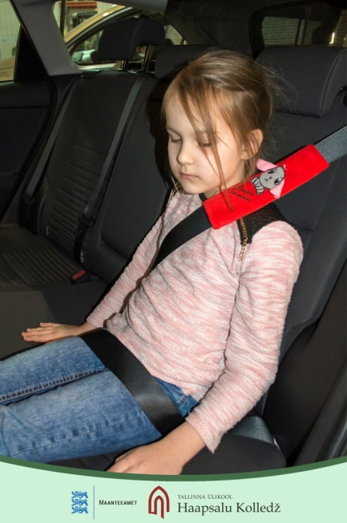

Pildil on turvavöö valesti kinnitatud, kuna:

* Turvavöö alumine rihm jookseb üle reite.